**Обучение старших дошкольников со знакомством понятия «звук»**

**Цель работы**: обучить детей чувствовать и ощущать звуки, давать им характеристику.

**Задачи**:

1.Познакомить с целебными, энергетическими, музыкальными, пространственными свойствами звука.

2.Обучить умению анализа звуков в произношении, пропевании.

**Содержание**

Работа со звуками проводится поэтапно по мере усвоения их произношения.

Движение звуков можно чувствовать, ощущать в теле, в пространстве.

Гласные звуки проходят свободно на голосе, а согласные звуки преодолевают препятствия языка, губ, зубов.

Звуки в пространстве звучат долго, коротко, волнообразно.

Звуки можно произносить, пропевать ритмично, высоко, низко, регулируя громкость и т. д.

Звуки обладают энергией и оказывают влияние на организм.

Звуки вызывают ощущения, которые можно нарисовать, о которых можно рассказать.

Звуки группируются, образуя слог. Слоги можно пропеть, простучать, изобразить.

Свои ощущения можно передать словом, в рисунке. Слоги соединяются в слова, слова воздействуют на человека. Словом можно убить, наградить, заставить смеяться, улыбаться. Звуки, слова - есть элементы энергоформ: согласные взрывают энергетические точки в организме, гласные прокладывают пути энергии.

**Методические пособия для работы со звуками**

Понимание дошкольниками понятия «звук» сложно, но если методически грамотно создать методические пособия, то для детей вполне приемлемо такое определение – звук – это то, что мы говорим и слышим; в отличие от буквы, которую видим, читаем и пишем. Звуки бывают гласные и согласные, твердые и мягкие, звонкие и глухие.

Дать характеристику звуку помогают схемы, предложенные на рис.1.

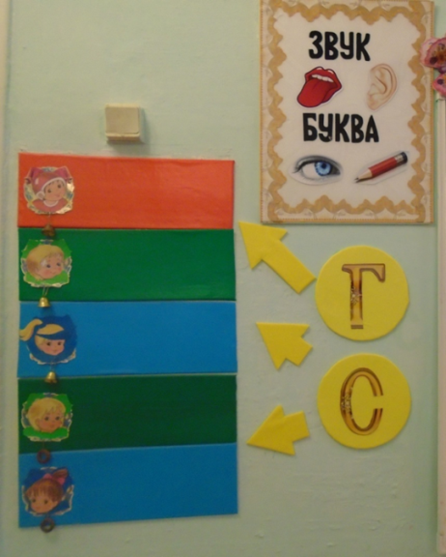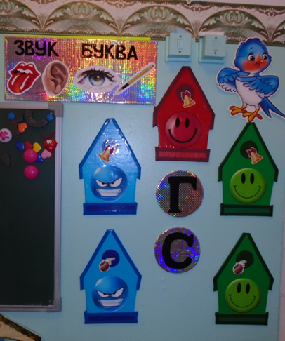

Рис. 1. Схемы для характеристики звука «Цветная лесенка» и «Звуковые домики»

На верхнем планшете схематично даны определения «звука» и «буквы», которые позволяют объяснить, что такое звук и буква, и что это разные понятия.

Со звуками мы работаем, используя цветовые и звуковые символы (классический вариант):

Красный цвет – гласный звук

Синий цвет - твердый согласный звук

Зеленый цвет – мягкий согласный звук

Колокольчик – звук произносится с голосом

Пластмассовое колечко – звук произносится без участия голоса.

Ребенок, работая со схемой, очень быстро определяет и дает характеристику звука. Например, звук Х – согласный, твердый и глухой; звук Сь – согласный, мягкий и глухой, звук А – гласный, произносится с голосом.

Второй вариант схемы выполняет ту же задачу, но представлен в виде домиков для звуков.

Для развития звуковой чувствительности используются звуковые тренажеры, методика работы с которыми описана в дидактическом пособии «Методика работы с звуковыми тренажерами».

Звуковые тренажеры позволяют ощутить звук пальцами (рис. 3)

Дети произносят звук и пальцами совершают действие.

Звуковые тренажеры помогают звук произносить по-разному по длительности, громкости, выразительности. Рис. 4, 5.

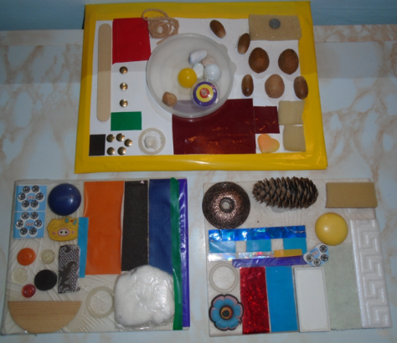

Рис. 3. «Осязательные звуковые тренажеры»

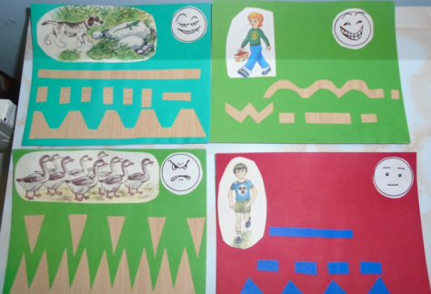

Рис. 4. «Звуковые тренажеры» (интонация, громкость и длительность звука)

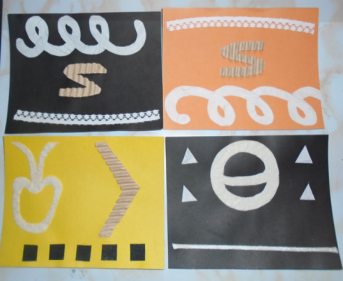

Рис. 5. «Звуковые тренажеры» (длительность звука и осязаемость)

Такая система работы позволяет эффективно вести коррекционную работу с детьми с нарушениями речи.